Министерство образования и науки Республики Казахстан

Казахский национальный университет имени аль-Фараби

Физико-технический факультет

Кафедра физики плазмы, нанотехнологии и компьютерной физики

ДИПЛОМНАЯ РАБОТА

на тему: «Автоматическая система расчета электрических трансформаторов для нужд Кентауского трансформаторного завода»

5В071800 – «Электроэнергетика»

Выполнил: Морозов М.Е.

Студент 4 курса (подпись)

Научный руководитель: Пшиков М.И.

к.ф.-м.н., ст. преподаватель (подпись)

Допущен к защите

Протокол № __ от 2022 г.

Зав. кафедрой: Коданова С.К.

к.ф.-м.н., профессор (подпись и печать)

Нормоконтролер: Габдуллина А.Т.

к.ф.-м.н., ст. преподаватель (подпись)

Алматы, 2022 г.

РЕФЕРАТ

Объём дипломной работы: 44 страницы, 24 рисунка, 8 таблиц, 27 источников, 2 приложения.

СИЛОВОЙ ТРАНСФОРМАТОР, АВТОМАТИЧЕСКАЯ СИСТЕМА РАСЧЕТА, ПРОЕКТИРОВАНИЕ ТРАНСФОРМАТОРОВ, ВЕБ-ПРИЛОЖЕНИЕ, BLAZOR, HTML, CSS.

*Цель работы*: разработать автоматическую систему расчёта трансформаторов.

В ходе данной работы было разработано веб-приложение, которое выполняет расчёт некоторых параметров трансформатора, исходя из данных, введенных пользователем. На основе полученных значений параметров трансформатора формируется отчёт, где будут рассчитаны основные электрические параметры, размеры, а также материал и конструкция обмоток трансформатора.

*Результаты*:

1. На основании изученной литературы по проектированию силовых трансформаторов рассмотрены различные методы расчёта параметров;
2. Разработано веб-приложение для расчёта основных параметров силовых трансформаторов.

Результаты дипломной работы были доложены на международной научной конференции студентов и молодых ученых «Фараби әлемі».

ТҮЙІНДЕМЕ

Дипломдық жұмыстың көлемі 44 беттен, 24 суреттен, 8 кестеден, 27 пайдаланылған әдебиеттерден, 2 қосымшалардан тұрады.

КҮШТІК ТРАНСФОРМАТОР, АВТОМАТТЫ ЕСЕПТЕУ ЖҮЙЕСІ, ЖОБАЛАУ ТРАНСФОРМАТОРЛАР, ВЕБ-ҚОСЫМШАСЫ, BLAZOR, HTML, CSS.

*Жұмыстың мақсаты*: трансформаторлар автоматты есептеу жүйесі әзірлеу.

Осы жұмыстың барысында әзірленді веб-қосымшаны орындайды есептеу кейбір трансформатор параметрлерін негізге ала отырып, деректер енгізілген пайдаланушы. Негізінде алынған өлшемдердің мәндерін трансформатордың есеп қалыптастырылады, онда есептелген негізгі электрлік шамалар, өлшемдер, трансформатордың, сондай-ақ материал мен орамалардың конструкциясы.

*Нәтижелері*:

1) Күштік трансформаторларды жобалау үшін олардың параметрлерін есептеу әр түрлі әдістерімен қарастырылған;

2) Қуатты трансформаторлардың негізгі параметрлерін есептеу веб-қосымшасы жасақталған.

Дипломдық жұмыстың нәтижелері «Фараби әлемі» атты студенттер мен жас ғалымдардың халықаралық ғылыми конференциясында баяндалған.

ABSTRACT

The diploma work consist of 44 pages, 24 figures, 8 tables, 27 sources, 2 applications.

POWER TRANSFORMER, AUTOMATIC CALCULATION SYSTEM, TRANSFORMER DESIGN, WEB APP, BLAZOR, HTML, CSS.

*Purpose*: to develop an automatic system for calculating transformers.

In the course of this work, a web application was developed that calculates some parameters of the transformer based on the data entered by the user. Based on the obtained values ​​of the parameters of the transformer, a report is generated, where the main electrical quantities, the dimensions of the transformer, as well as the material and design of the windings will be calculated.

*Results*:

1) Based on the power transformers design studied literature, various methods for calculating parameters are considered;

2) A web application has been developed for calculating the main parameters of power transformers.

The results of the diploma work were reported at the international scientific conference of students and young scientists "Farabi Alemi".

СОДЕРЖАНИЕ

Введение 6

1 ОБЩИЕ ВОПРОСЫ ПРОЕКТИРОВАНИЯ ТРАНСФОРМАТОРОВ 8

1.1 Общие сведения о трансформаторах 8

1.2 Основные конструктивные узлы трансформатора 10

1.3 Требования, предъявляемые к трансформаторам 14

1.4 Исходные данные для проектирования трансформатора 15

1.5 Основные электрические параметры трансформатора 16

1.6 Размеры главной изоляции обмоток 17

1.7 Материал магнитной системы 19

1.8 Основные размеры трансформатора 20

1.9 Материал и конструкция обмоток 24

2 РЕАЛИЗАЦИЯ ВЕБ-ПРИЛОЖЕНИЯ ПО РАСЧЕТУ НЕКОТОРЫХ ПАРАМЕТРОВ ТРАНСФОРМАТОРА 27

2.1 Требования к функциональным характеристикам приложения 27

2.2 Требования к пользовательскому интерфейсу системы 27

2.3 Разработка архитектуры системы расчета трансформаторов 28

2.4 Средства реализации современных веб-приложений 29

2.5 Управление версиями проекта на основе веб-сервиса GitHub 30

2.6 Разработка пользовательского интерфейса 31

2.7 Запуск и настройка системы 33

2.8 Ввод данных и проведение расчетов 36

Заключение 40

Список использованной литературы 41

Приложения

Приложение A 43

Приложение Б 44

ВВЕДЕНИЕ

Почти вся электроэнергия переменного тока вырабатывается за счёт генераторов на электростанциях, где выходное напряжение составляет 6-30 кВ. Большая часть выработанной энергии потребляется приёмниками на низком напряжении до 1 кВ. Электростанции и потребителя могут разделять десятки, сотни, а иногда и тысячи километров. Передача мощностей на таких напряжениях практически невозможна ввиду потерь, в связи с чем напряжение увеличивают до 110-1150 кВ. Для повышения и понижения напряжения повсеместно эксплуатируются силовые трансформаторы, которые сделали передачу энергии доступной на большие расстояния.

Ввиду особо важной роли трансформаторов в длинном пути электричества – от турбин генератора до электрических машин на заводах, освещения на улице и розетки в доме, к ним предъявляют строгие технико-экономические требования. Следует заметить, что трансформатор, несмотря на свою кажущуюся простоту (магнитопровод и две обмотки) представляет собой достаточно сложную для математического описания электродинамическую систему. Для создания такого сложного устройства должен проводиться специальный расчет, который достаточно трудоёмок, так как требует учета многих факторов, проектных ограничений и критериев, что невообразимо без выполнения колоссального объема творческой, вычислительной и конструкторской работы. В связи с этим возникает потребность в автоматизации этого процесса, основывающегося на принципах и методах системного анализа.

*Объект исследования* – проектирование трансформаторов.

*Предмет исследования* – веб-приложение по расчету параметров трансформатора для нужд Кентауского трансформаторного завода.

*Актуальность* *работы* заключается в следующих аспектах:

1. Уникальность автоматической системы расчета трансформаторов ввиду отсутствия рабочих аналогов;
2. Способность хранить в личном кабинете пользователя и экспортировать во внешний файл результаты расчетов;
3. Возможность использования веб-приложения на любой операционной системе на любом устройстве (кроссплатформенность).

Разработанная в ходе работы автоматическая система расчёта трансформаторов теоретически основывается на сокращённую и упрощённую методику профессора П. М. Тихомирова. Веб-приложение решает задачу расчета самых распространенных силовых трансформаторов, которые имеют следующие особенности:

* назначение – общее;
* количество фаз – 3;
* способ охлаждения – масло;
* габариты – 1÷3;
* мощность – до 6300 кВА;
* напряжение – до 35 кВ;
* магнитная система – плоская;
* способ регулировки напряжения – переключение без возбуждения (ПБВ);

*Научной новизной* работы является накопление и систематизация, а также последующий синтез знаний в теории трансформаторостроения, накопленных человечеством за последние столетия.

*Практическая значимость* заключается в получении удобного способа расчета трансформаторов и оптимизации их по заданным критериям, экономии временных и человеческих ресурсов для промышленных предприятий (в данном случае – для Кентауского трансформаторного завода). Также это веб-приложение можно использовать в рамках обучения студентов направления «Электроэнергетика» [1].

1. ОБЩИЕ ВОПРОСЫ ПРОЕКТИРОВАНИЯ ТРАНСФОРМАТОРОВ

**1.1 Общие сведения о трансформаторах**

Трансформатор, что в переводе с латыни означает «преобразую» – это такое электромагнитное устройство, причем без механического движения внутри (статическое), у которого две или больше обмоток на магнитопроводе (сердечнике), связанные индуктивно. Трансформатор занимается тем, что из переменного тока одного напряжения превращает его в другое при постоянстве частоты системы (как правило, 50 Гц). По своей сути трансформаторы не производят электроэнергию, а лишь трансформируют её. Отсюда следует, что трансформаторы могут быть повышающими и понижающими. При этом один и тот же трансформатор в зависимости от назначения может использоваться и как повышающий, и как понижающий, т.е. трансформатор обладает свойством обратимости, которое присуще электрическим машинам.

Относительно дешёвую электроэнергию вырабатывают мощные генераторы на электрических станциях, которые расположены рядом с источниками топливных и гидравлических энергоресурсов. В месте производства электроэнергии обычно недостаточно мощных потребителей ради её полного использования. И чтобы стоимость электроэнергии для её потребителей, которые могут находится вдали от электростанций, сильно не возрастала, нужно грамотно «прокладывать маршрут» для этой электроэнергии. То есть при централизованном производстве и рассредоточенном потреблении электроэнергии важен уровень развития электрических сетей. А трансформатор как раз составляет одну из важнейших частей электрической сети любой страны. Отсюда можно сделать вывод, что развитие трансформаторостроения зависит от развития электрических сетей (как и энергетики страны в целом) и наоборот.

Как уже было сказано во введении, почти вся электроэнергия переменного тока вырабатывается за счёт генераторов на электростанциях, где выходное напряжение составляет 6-30 кВ. Большая часть выработанной энергии потребляется приёмниками на низком напряжении до 1 кВ (рисунок 1). Электростанции и потребителя могут разделять десятки, сотни, а иногда и тысячи километров. Передача мощностей на таких напряжениях практически невозможна (величина токов, сечения проводов линий электропередач (ЛЭП), потери мощности), в связи с чем напряжение увеличивают до 110-1150 кВ. Таким образом, для передачи по ЛЭП электроэнергии, полученной от генератора на электростанции, посредством трансформатора напряжение повышают. И уже в месте использования электроэнергии, также посредством трансформаторов. В зависимости от приёмника электроэнергии, ступеней трансформации напряжения может быть несколько (в современных электрических сетях, как правило, 5-7 ступеней). Из чего можно заключить, что количество трансформаторов, а следовательно, и их суммарная мощность в разы превосходит количество и мощности генераторов, располагающихся на электростанциях [2].

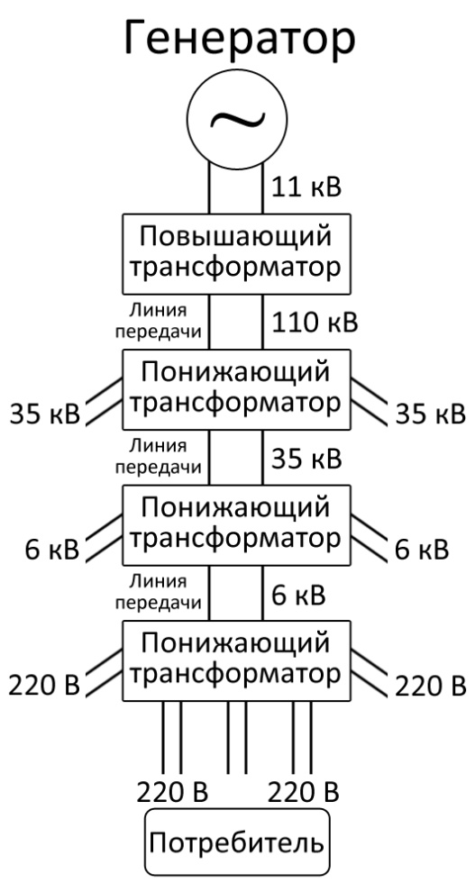

Рисунок 1. Схема передачи и распределения электроэнергии

В то время как мощность отдельного трансформатора снижается с уменьшением напряжения, другая ситуация обстоит с материалами и потерями. Как несложно догадаться, они возрастают. Большинство трансформаторов применяется на среднем напряжении (6-35 кВ), т.е. у потребителей на завершающих этапах передачи электроэнергии. И как раз из-за этого, на них уходит больше всего материала. Точно так же в них больше всего потерь мощности, что сказывается на потери энергии всей электросети. Напрашивается вывод, что в процессе изготовления трансформаторов особо важными вопросами являются вопросы экономии материалов и снижения потерь.

Даже несмотря на весьма высокий коэффициент полезного действия (КПД) у современных трансформаторов, который варьируется от 95 до 99,9%, общие потери электроэнергии при её многократной трансформации могут достигать существенных значений. Поэтому главной проблемой в настоящее время встает вопрос значительного уменьшения потерь электроэнергии, т. е. потерь холостого хода (ХХ) и потерь короткого замыкания (КЗ) в трансформаторе [3].

**1.2 Основные конструктивные узлы трансформатора**

Как было сказано в введении, трансформатор устроен сложнее, чем кажущиеся «сердечник и две обмотки». В него входят множество узлов и деталей. Помимо привычных конструкций из металла, в нем можно встретить даже деревянные компоненты.

На рисунке 2 [3] показан силовой масляный трансформатор в разрезе для демонстрации его основных конструктивных частей.

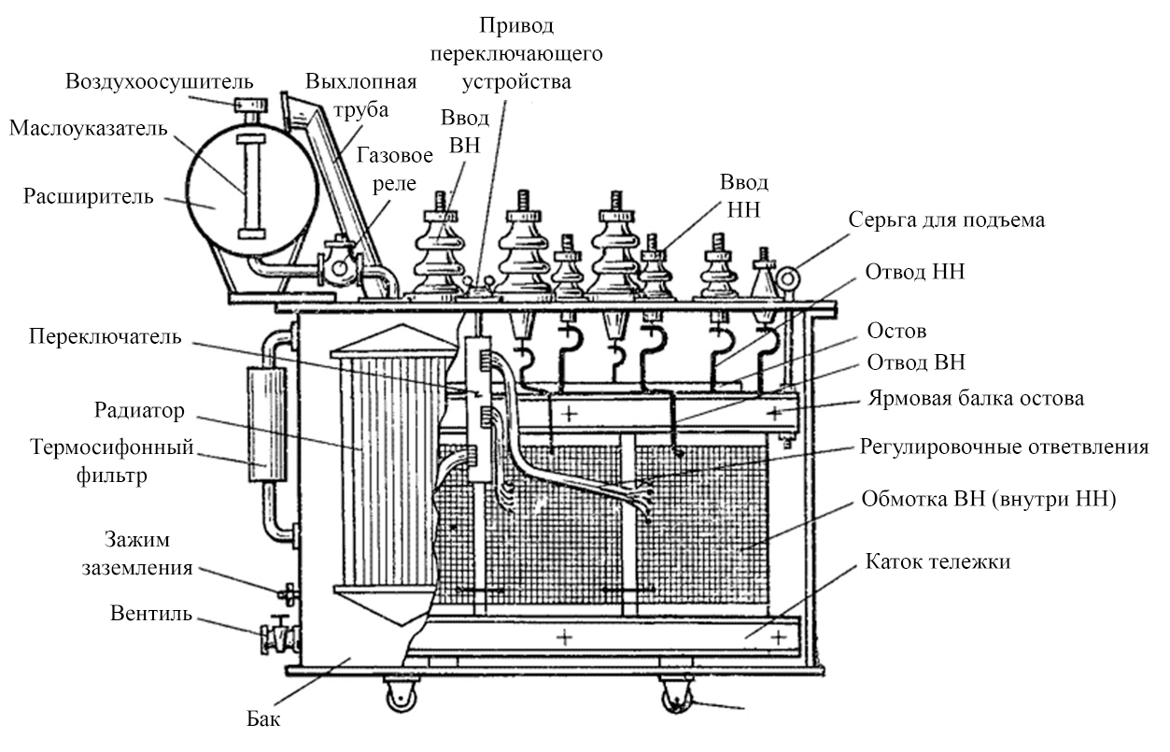

Рисунок 2. Устройство силового масляного трансформатора мощностью 1000-6300 кВА напряжением 6-35 кВ

Магнитная система (магнитопровод) предназначена для канализации (локализации) магнитного потока в нужном направлении.

Обмотка – некоторое количество витков из проводников, объединенных в электрическую цепь, где складываются наведенные в отдельных витках ЭДС. Сами обмотки располагаются на стержне, который является частью магнитной системы. Другая часть магнитной системы, называемая ярмом, служит для замыкания магнитной цепи. Для соединения обмоток трансформатора с его вводами и переключателями применяют отводы. Переключатели служат для регулирования напряжения трансформатора.

Материалы изготовления магнитопровода (электротехническая сталь), а также обмоток и отводов называются активными. Такими материалами могут послужить медь или алюминий [4].

Остов трансформатора образуется из собранных при помощи шпилек, бандажей и ярмовых балок. А активная часть трансформатора (плюс обмотки и отводы) образуется за счет остова трансформатора, т.е. он составляет ее основную часть. Все это помещается в бак, который вскоре заполняют уникальным диэлектриком – трансформаторным маслом. Он объединяет в себе и изолирующие, и дугогасящие свойства, а также является хорошим теплоносителем.

Срок службы трансформатора составляет не меньше 25 лет, а масло при этом должно заменяться по мере необходимости. В процессе эксплуатации трансформаторов масло ухудшает свои качества, т.е. стареет. Устаревание ускоряет повышенная темпера­туре до 95 °С, из-за которой происходит процесс окисления. Поэтому масло нужно систематически сушить, фильтровать, очищать и заменять.

Дно, стенки и крышки образуют бак. Бак может выполняться как герметичным (исключающий проникновение воздуха), так и с разъемами на съемной крышке или вблизи дна.

До этого были описаны наиважнейшие части, без которых трансформатор не был бы трансформатором. Но вкратце следует упомянуть и о его дополнительных, но не менее важных частях:

* вводы служат для изоляции выводимых концов обмоток из бака наружу;
* расширитель предназначен для компенсации уровня масла при изменении его объема;
* предохранительная труба защищает трансформатор от механического повреждения, связанного с повышенным давлением внутри;
* маслоуказатели показывают уровень масла в расширителе;
* газовое реле способно предупреждать о чрезмерном выделении газов;
* воздухоосушитель удаляет влагу из поступающего в трансформатор воздуха;
* термосигнализатор измеряет температуру масла;
* переключатель требуется для регулировки напряжения;
* приборы контроля и сигнализации помогают оперативному персоналу следить за состоянием трансформатора [5].

Возвращаясь к магнитопроводу, по расположению стержней и ярм выделяют:

1) Плоская магнитная система (стержни и ярма находятся в одной плоскости).

2) Пространственная магнитная система (стержни и ярма находятся в разных плоскостях).

На практике чаще всего применяются плоские стержневые магнитопроводы с поперечным ступенчатым сечением стержня, вписанным в окружность, и с цилиндрическими круговыми обмотками.

Шихтовка холоднокатаной анизотропной стали производится с помощью косых или комбинированных (прямых и косых) стыков пластин по углам магнитопровода (рисунок 3) [2]. Благодаря чему происходит уменьшение добавочных потерь мощности в углах магнитной системы. При этом там же наблюдается снижение магнитного сопротивления и величины тока ХХ.

Оптимальным по сложности выполнения и по величине потерь тока ХХ считается комбинированная на среднем стержне и косая в углах шихтовка (рисунок 3, в, г).

Но не стоит забывать и про другие виды:

1. Полностью косая шихтовка (сложная в выполнении, но лучшая по параметрам) (рисунок 3, а);
2. Полностью прямая шихтовка (простейшая в выполнении, но от этого отстающая по параметрам) (рисунок 3, б);

Отсюда напрашивается вывод, что чем сложнее шихтуется сталь, тем меньше потерь и ток ХХ.

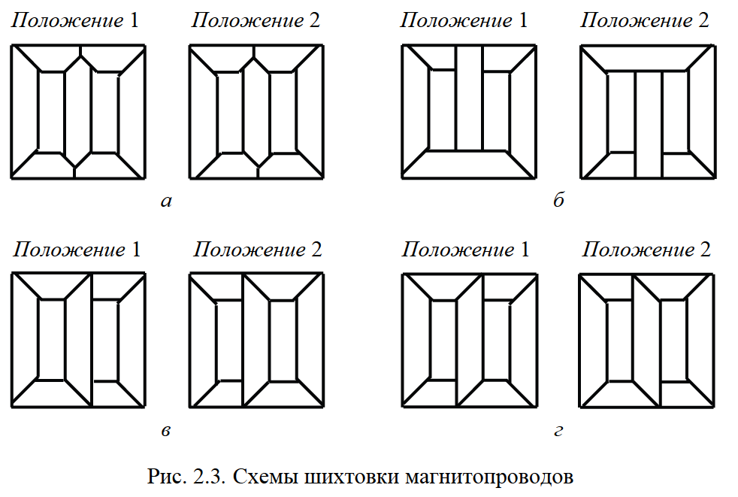

Рисунок 3. Схемы шихтовки магнитопровода

Потери ХХ можно уменьшить за счет использования холоднокатаной рулонной электротехнической стали, которой присуща высокая магнитная проницаемость. Удельные потери и мощность намагничивания при этом ослабляют свое влияние.

Потери короткого замыкания можно уменьшить за счет понижения плотности тока благодаря увеличению массы металла в обмотках. Это достигается при помощи замены меди алюминием в материале проводов силовых трансформаторов. Чтобы в процессе эксплуатации трансформаторы с разными материалами проводов были полноценно взаимозаменяемы, целесообразно при проектировании задавать одни и те же:

* параметры ХХ;
* параметры КЗ;
* марки стали;
* магнитные индукции в стержне;
* коэффициенты заполнения сталью сечения стержня и др.

Использование холоднокатаной анизотропной стали дало возможность снизить массу активных материалов вместе со снижением потерь в трансформаторе [6].

В некоторых случаях в процессе эксплуатации трансформатора возникает необходимость изменения его характеристик, обычно это изменение величины напряжения посредством изменения числа витков обмотки. Напряжение в двухобмоточных трансформаторах зачастую корректируется при помощи переключателя ответвлений в нейтрали обмотки ВН. Повышающие и многие понижающие трансформаторы среднего и высокого напряжения производятся с переключением без возбуждения (ПБВ). При этом необходимо снять нагрузку с трансформатора и полностью отключить его от сети. Устройство ПБВ позволяет регулировать напряжение на обмотке НН в пределах ±5 % [7].

Класс напряжения есть длительно допустимое рабочее линейное напряжение, которое совпадает с номинальным напряжением электросети. За класс напряжения трансформатора принимают высший класс напряжения. Каждому классу напряжений полагается соответствующие ему номинальное рабочее и испытательное напряжения.

Переходя к схемам соединения обмоток трансформатора, стоит определиться с их обозначениями. Об этом уже написано в ГОСТ 11677-85, где говорится, что «обозначения (маркировка) начал и концов (выводов) обмоток и их ответвлений (отводов). У трехфазного трансформатора начала обмоток ВН обозначают А, В, С, а концы – X, Y, Z; начала обмоток НН – а, b, с, концы – х, y, z». А также, что «схема соединения обмоток трехфазного трансформатора представляется в виде дроби, где в числителе указывают схему соединения обмотки ВН, а в знаменателе – НН».

Обмотки трехфазных трансформаторов могут соединяться по схемам «звезда» (буква «У» или «Y») или «треугольник» (буква «Д» или «∆»). Отвод нейтрали обозначается буквой «О» и в обозначении схем соединения обмоток добавляется индекс «н» (Ун, Zн).

Как известно, в трехфазной сети фазовый сдвиг равен 1200. Поэтому групп соединений насчитывают 12, каждая из которых характеризуется определенным сдвигом фаз на входе и выходе трансформатора. На практике, как правило, применяются две стандартизованные группы – «звезда-звезда» (группа 0) и «звезда-треугольник» (группа 11) [8].

Силовые трансформаторы общего назначения разделяют на группы в зависимости от класса напряжения и мощности (таблица 1). Габариты силового трансформатора влияют на его транспортировку, разгрузку, сборку и другие монтажные и эксплуатационные работы.

Таблица 1. Разделение силовых трансформаторов на номера группы габаритов

|  |  |  |
| --- | --- | --- |
| Группа | Мощность | Класс напряжения |
| кВА | кВ (включительно) |
| I | >100 | <35 |
| II | 100-1000 | <35 |
| III | 1000-6300 | <35 |
| IV | 6300-10000 | <35 |
| V | 10000-32000 | <110 |
| VI | 32000-80000 | <330 |
| VII | 80000-200000 | <330 |
| VIII | >200000 | >330 |

**1.3 Требования, предъявляемые к трансформаторам**

Ввиду особо важной роли силовых трансформаторов при передаче электроэнергии они должны обеспечивать высокий уровень технико-экономических показателей. Поэтому ещё на этапе проектирования трансформатора должны использоваться современные рациональные инженерные решения, способные снизить стоимость, массу и габариты готового продукта.

Соответствие заданным потерям ХХ и КЗ – вот что напрямую влияет на экономичность трансформатора. Оптимальные значения этих потерь достигаются путем грамотно подобранных «активных материалов и соотношений основных размеров» [9].

То, насколько будет надежен трансформатор будет зависеть от систем охлаждения, защиты и сигнализации, способов регулировании напряжения и подключения к сети.

При помощи инновационных компьютерных технологий и методов физико-математического моделирования крупные технологические компании и конструкторские отделы трансформаторных заводов решают трудоемкие задачи по проектированию трансформаторов и их серий.

Для молодых специалистов-энергетиков в области трансформаторостроения и эксплуатации трансформаторов необходимы базовые знания инженерного проектирования силовых трансформаторов. Сокращенные и упрощенные методики расчета трансформаторов помогают уяснить влияние различных параметров (размеры, нагрузки, различные свойства) на технические характеристики трансформаторов.

Главную проблему составляет совершенствование методов расчета трансформаторов. В рамках технологических компаний и конструкторских отделов трансформаторных заводов все расчеты выполняются при помощи вычислительной техники. На данный момент созданы математические модели и пакеты программного обеспечения для расчета отдельных параметров трансформатора – потерь ХХ и КЗ, оптимальных размеров трансформатора, а также его тепловой расчет и пр.

Разработка современных производственных процессов, способствующих увеличению роста качества трансформаторов при одновременном уменьшении как машинного, так и человеческого труда, а также экономии ресурсов, является основным направлением в научных исследованиях в области.

Сейчас повсеместно используется современные ЭВМ, которые выполняют всю рутинную работу, для проектирования как новых, так и существующих, типов и серий трансформаторов, а также разного рода исследований.

Разработка нового программного обеспечения дает возможность выполнять расчет трансформаторов на более высоком уровне: параметры выбираются более рационально, а конструкция и характеристики трансформаторов изучаются более углубленно [10].

**1.4 Исходные данные для проектирования трансформатора**

Подойти к вопросу проектирования трансформатора можно с разных сторон. Например, требуется рассчитать трансформатор по всем стандартам, являющийся промежуточным вариантом уже известной серии. Тогда для этого трансформатора такие параметры как «мощность, частота, число фаз, напряжение обмоток, параметры ХХ и КЗ» должны быть заданы. С одной стороны это в некоторой степени ограничивает его проектирование, но с другой – сокращает количество необходимых расчетов, что заметно упрощает работу проектировщика.

Другой случай, когда требуется перепроектировать вариант из серии трансформаторов для уже новых стандартов или какой-нибудь замене в его конструкции (например, замена марок стали или материалов обмоток).

Параметры трансформатора, что указанные в паспортных данных завода-изготовителя и предназначенные для определенного режима работы называются номинальными. К ним относятся токи, напряжения, мощности, частота и др.

Номинальное напряжение есть линейное напряжение обмоток на линейных выводах. Номинальное напряжение обмотки ВН обозначается как , НН – в случае повышающего трансформатора. И наоборот – в случае понижающего.

Номинальная мощность есть полная мощность трансформатора. И обозначается она как S. В случае двухобмоточного трансформатора мощности его обеих обмоток равны номинальной мощности.

Номинальные токи есть линейный токи, выражающиеся через номинальную мощность и номинальное напряжение. Линейный ток ВН обозначается как , НН – .

Как говорилось ранее, при расчете трансформатора необходимо задать начальные параметры и некоторые условия:

* мощность трансформатора;
* частота ;
* число фаз ;
* напряжения обмоток ВН и НН ;
* режим нагрузки;
* потери ХХ ;
* ток ХХ ;
* потери КЗ ;
* напряжение КЗ ;
* система охлаждения;
* конструкция магнитопровода, материал обмоток, марка стали, место установки.

Основываясь на опыт выпуска трансформаторов существующих серий, исходные данные для проектирования должны соответствовать современным тенденциям в области трансформаторосторения: улучшенные материалы, актуальные исследования, использование новых конструкций и прогрессивных производственных процессов.

**1.5 Основные электрические параметры трансформатора**

Мощность одной фазы / стержня вычисляют по формуле:

, (1)

где – номинальная или полная мощность; – кол-во фаз в трансформаторе.

Т.к. за проектируемый трансформатор был принят трехфазный, то .

Зная величину мощности одной фазы, находим линейные (номинальные) токи обмоток НН и ВН соответственно равны:

; , (2)

где – линейное (номинальное) напряжение обмотки НН, – ВН.

Найдя значения линейных токов, можно рассчитать фазные токи и напряжения по формулам:

– в случае схемы соединения «звезда»:

; ; (3)

; ; (4)

– в случае схемы соединения «треугольник»:

; ; (5)

; . (6)

При заданных потерях мощности КЗ перед расчетом, определяем активную составляющую напряжения КЗ:

, (7)

где – потери КЗ.

Определив активную составляющую напряжения КЗ, находим реактивную:

, (8)

где – полное напряжение короткого замыкания;

Затем по таблице 2 подбирается такой параметр, как испытательное напряжение . Вместе с номинальным напряжением оно находится в прямой зависимости. Это напряжение требуется для дальнейшего определения размеров главной изоляции [11].

Таблица 2. для масляных силовых трансформаторов

|  |  |  |  |  |  |  |  |  |
| --- | --- | --- | --- | --- | --- | --- | --- | --- |
| Класс напряжения | кВ | <1 | 1-3 | 3-6 | 6-10 | 10-15 | 15-20 | 20-35 |
| Испытательное  напряжение | кВ | 5 | 18 | 25 | 35 | 45 | 55 | 85 |

**1.6 Размеры главной изоляции обмоток**

Для того, чтобы токопроводящие части трансформатора не соприкасались друг с другом, их изолируют. То же самое проделывают с заземленными частями трансформатора. Изолирующими материалами могут служить электро-картон, кабельная бумага и даже дерево. И всевозможные промежутки, где отсутствует твердый диэлектрик на помощь приходит жидкий, т.е. трансформаторное масло. Обмотки также изолируются друг от друга – такую изоляцию называют главной (рисунок 4) [11].

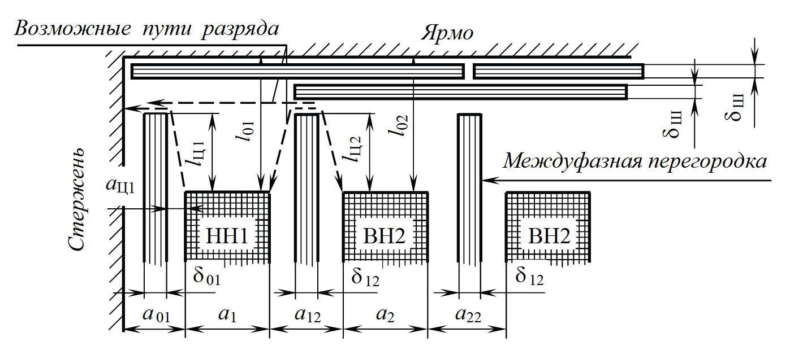

Рисунок 4. Главная изоляция обмоток ВН и НН

В качестве изоляционного материала для обмоток НН и ВН служат цилиндры из кабельной бумаги или электро-картона. Для избегания разряда на поверхности стержня или обмоток делают дополнительные выступы в высоту и .

По испытательным напряжения в таблице 3 и таблице 4 определяются наименьшие допустимые изоляционные расстояния обмоток для НН и ВН соответственно. По этим же таблицам определяются размеры основных изоляционных деталей [12].

Таблица 3. Наименьшие допустимые расстояния изоляции обмоток НН

|  |  |  |  |  |  |  |  |  |  |  |
| --- | --- | --- | --- | --- | --- | --- | --- | --- | --- | --- |
| Мощность  трансформа-тора  , кВА | | 25  –250 | 400  –  630 | 100–630 | 1000–2500 | 630  –1600 | 2500–6300 | 630 и выше | 630 и выше | Все мощ-ности |
| Испытатель-ное  напряжение  НН , кВ | | 5 | 5 | 5* | 5 | 18; 25 и 35 | 18; 25 и 35 | 45 | 55 | 85 |
| НН от ярма  , мм | | 15 | Приравнять к по таблице 4 | | | | | | | |
| НН от стержня, мм |  | 1 | 1 | 4 | 4 | 4 | 4 | 5 | 5 | 6 |
|  | – | – | 6 | 6 | 6 | 8 | 10 | 13 | 19 |
|  | 4 | 5 | 15 | 15 | 15 | 17,5 | 20 | 23 | 30 |
|  | – | – | 18 | 18 | 25 | 25 | 30 | 45 | 70 |

Примечание – В случае винтовых обмоток.

Таблица 4. Наименьшие допустимые расстояния изоляции обмоток ВН

|  |  |  |  |  |  |  |  |  |  |
| --- | --- | --- | --- | --- | --- | --- | --- | --- | --- |
| Мощность  трансформатора  , кВА | | 25  –100 | 160  –  630 | 1000–6300 | 630 и выше | 630 и выше | 160–630 | 1000–6300 | Выше 6300 |
| Испытательное  напряжение  НН , кВ | | 18, 25 и 35 | 18, 25 и 35 | 18, 25 и 35 | 45 | 55 | 85 | 85 | 85 |
| ВН от ярма |  | 20 | 30 | 50 | 50 | 50 | 75 | 75 | 80 |
|  | – | – | – | 2 | 2 | 2 | 2 | 3 |
| Между  ВН и НН,  мм |  | 9 | 9 | 20 | 20 | 20 | 27 | 27 | 30 |
|  | 2,5 | 3 | 4 | 4 | 5 | 5 | 5 | 6 |
| Выступ  цилиндра  , мм |  | 10 | 15 | 20 | 20 | 30 | 50 | 50 | 50 |
| Между  ВН и ВН,  мм |  | 8 | 10 | 18 | 18 | 20 | 20 | 30 | 30 |
|  | – | – | – | 2 | 3 | 3 | 3 | 3 |

При напряжении между обмотками ВН *U*Н2 ≥ 35 кВ электро-картоном изолируют ярмо и обмотки шайбами толщиной 3 мм, получая *а*12 = 30 мм.

При *U*Н2 ≥ 15 кВ – электро-картоном изолируются уже междуфазные перегородки, оставляя параметр *а*12 неизменным.

**1.7 Материал магнитной системы**

В качестве механической и конструктивной основы выступает магнитопровод трансформатора. Определение материала магнитной системы зависит от оценки потерь холостого хода и общих затрат на эксплуатацию трансформатора. Для снижения потерь мощности и токов Фуко (вихревых). Обычно, материалом служит рулонная электротехническая сталь марок 3404-3408 с толщиной листов 0,27; 0,3; 0,35 мм. Чтобы облегчить процесс изготовления и снизить стоимость магнитной системы выбирают марки подешевле – 3404 или 3405 с толщиной 0,35 или 0,3 мм. Если к трансформатору предъявляют высокие требования, то магнитопроводы собирают уже из стали более дорогого сегмента – марок 3406, 3407, 3408 с толщиной листов 0,27 мм [13].

Марка и толщина стали выбирается предварительно. При несоответствующих ГОСТам [14, 15] потерях их можно изменить при дальнейшем расчете.

**1.8 Основные размеры трансформатора**

Прессованные ярма и стержни трансформатора образуют ступенчатую фигуру в поперечном сечении. Диаметром стержня, обозначающимся буквой , называется диаметр описанной вокруг этой фигуры окружности. Его значение находят как одну из основных величин размера трансформатора.

Следующим считается средний размер диаметра канала между обмотками, обозначающемуся буквой . Этот параметр связывает диаметр стержня с радиальными размерами обмоток и , а также изоляционным промежутком между ними.

И к последнему основному размеру трансформатора принято относить высоту обмотки стержня, обозначающаяся буквой . В большинстве случаев обе обмотки трансформатора (НН и ВН) имеют равную высота. В случае их различия, которые вскроются при расчете, высоту вычисляют как их среднее арифметическое [16].

Основные размеры трансформатора в составе магнитопровода с стержнем и ярмом показаны на рисунке 5 [16].

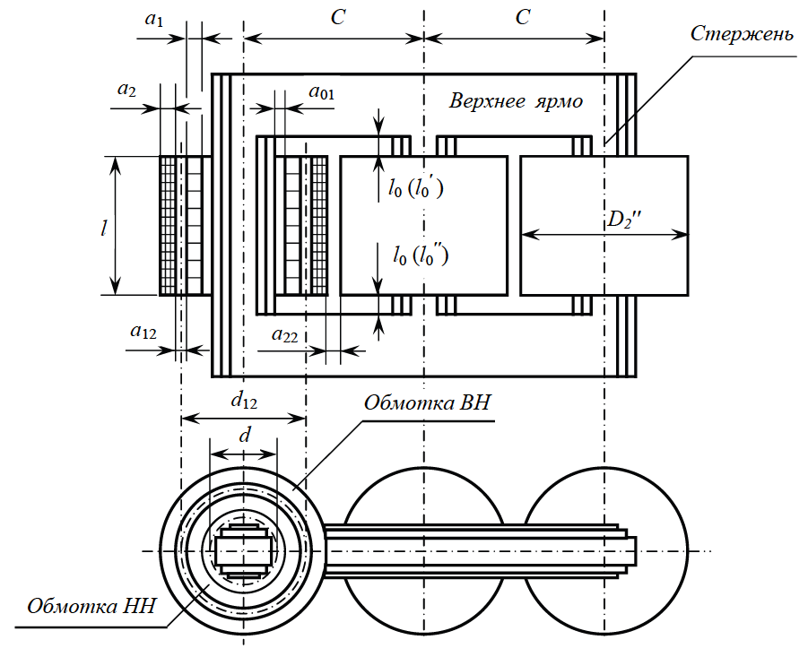

Рисунок 5. Основные размеры трансформатора

Чтобы сталь была менее подвержена воздействию вихревых токов и потерь мощности, ее с двух сторон покрывают термостойкой электроизоляцией, которая влияет на чистую площадь стали. Это учитывается при помощи коэффициента заполнения стали , который по сути является отношением чистого сечения к полному сечению стали. Для трансформаторов мощностью больше 630 кВА с толщиной листов стали:

* 0,35 мм ;
* 0,3 мм ;
* 0,27 мм ;

Для трансформаторов мощностью меньше 630 кВА уменьшается на 0,01.

Если диаметр стержня меньше 22 мм мощностью трансформатора не более 630 кВА, прессовка стержней проходит путем расклинивания обмотки НН при помощи буковых планок (или стальных пластин). Если диаметр больше 22 мм мощность больше 630 кВА, прессовка проходит путем наложения бандажа из стеклоленты с прокладками из электрокартона со стальной полосой.

Данные в таблице 5 позволяет выбрать предварительное значение диаметра стержня (или диапазон значений), а также в отсутствие прессующий пластины число ступеней стержня и коэффициент заполнения круга .

Таблица 5. Диаметр, число ступеней и коэффициент заполнения круга стержня

|  |  |  |  |
| --- | --- | --- | --- |
| Мощность  трансформатора  , кВА | Диаметр  стержня  , м | Без прессующей  пластины | |
| Число  ступеней |  |
| 1 | 2 | 3 | 4 |
| До 16 | До 0,08 | 1  2  3 | 0,636  0,786  0,851 |
| 16 | 0,08 | 4 | 0,861 |
| 25 | 0,09 | 5 | 0,890 |
| 40–100 | 0,10–0,14 | 6 | 0,91–0,92 |
| 160–630 | 0,15-0,18  0,20  0,22 | 6  7  8 | 0,913  0,918  0,928 |
| 1000–1600 | 0,23–0,26  0,25–0,29 | 8  8 | 0,925  0,928 |
| 2500–6300 | 0,30–0,34  0,34–0,38 | 9  9 | 0,929  0,913 |
| 10000 | 0,38–0,42 | 11 | 0,922 |
| 16000 | 0,43–0,50 | 14 | 0,927 |
| 25000 | 0,50–0,56 | 15 | 0,927 |
| 32000 | 0,58–0,67 | 16 | 0,929 |
| 80000 | 0,68–0,75 | 16 | 0,931 |

Примечание – С учетом наличия каналов в сечении стержня.

Зная коэффициенты заполнения стали и круга, можно получить коэффициент заполнения сталью площади круга по формуле:

. (9)

Перед расчетом диаметра стержня стоит упомянуть о таком параметре, как коэффициент приведения идеального поля рассеяния к реальному , который численно приблизительно равен 0,95. По-другому его еще называют коэффициентом Роговского.

Также нужно ввести величину, характеризующую отношение средней длины витка к высоте обмоток . Этот коэффициент находится по данным в таблице 6.

Таблица 6. Коэффициент

|  |  |  |  |  |  |  |  |  |
| --- | --- | --- | --- | --- | --- | --- | --- | --- |
| Мощность трансформатора  , кВА | | | | | 25  −  100 | 160  −  630 | 1000−  6300 | 6300  −  16000 |
| Материал обмоток | Медь | Класс напряжения, кВ | 6  −  10 | Коэф-фициент | 1,8  –  2,4 | 1,8  –  2,4 | 2,0  –  2,6 | − |
| 20  −  35 | − | 1,8  –  2,4 | 1,8  –  2,4 | 1,7  –  2,0 |
| Алю-миний | 6  −  10 | 1,2  –  1,6 | 1,2  –  1,6 | 1,3  –  1,7 | − |
| 20  −  35 | − | 1,2  –  1,5 | 1,2  –  1,6 | 1,1  –  1,3 |

Предварительный диаметр стержня рассчитывается по формуле:

, (10)

где – ширина приведенного канала рассеяния, рассчитывающаяся по формуле (11); – индукция в стержне.

Для расчета диаметра по формуле (10) известны все параметры, кроме ширины приведенного канала рассеянии, который рассчитывается по формуле:

, (11)

где – приведенная ширина обмоток ВН и НН:

, (12)

где – коэффициент, зависящий от мощности, материала обмоток и класса напряжения (таблица 7).

Таблица 7. Коэффициент

|  |  |  |  |  |  |  |  |
| --- | --- | --- | --- | --- | --- | --- | --- |
| Мощность трансформатора  , кВА | | | | | До 250 | 400  −  630 | 1000−  6300 |
| Материал обмоток | Медь | Класс напряжения, кВ | 6−10 | Коэффициент | 0,63 | 0,53 | 0,51  –  0,43 |
| 20−35 | 0,65–0,58 | 0,65–0,58 | 0,52  –  0,48 |
| Алю-миний | 6−10 | 0,79 | 0,66 | 0,61  –  0,54 |
| 20−35 | 0,81–0,73 | 0,81–0,73 | 0,65  –  0,60 |

Диаметр, который получился по формуле (10) следует округлить до ближайшего значения из следующего стандартизированного ряда (при этом значение должно быть в пределах значений в таблице 5):

0,08; 0,09; 0,1; 0,11; 0,12; 0,125; 0,13; 0,14; 0,15; 0,16; 0,17; 0,18; 0,19; 0,2; 0,21; 0,22; 0,23; 0,24; 0,25; 0,26; 0,27; 0,28; 0,29; 0,3; 0,31; 0,32; 0,33; 0,34; 0,35; 0,36; 0,37; 0,38; 0,39; 0,4; 0,42; 0,45; 0,48; 0,5; 0,53; 0,56; 0,6; 0,63; 0,67; 0,71; 0,75.

Затем находится коэффициент , который будет соответствовать стандартизированному диаметру (при этом значение должно быть в пределах значений в таблице 6):

(13)

Для нахождения последнего основного размера трансформатора, надо определить радиальный размер обмотки НН по формуле:

. (14)

где коэффициент для трансформаторовкВА и для трансформаторов кВА.

Получив можно определить следующий основной размер трансформатора, а именно средний диаметр канала между обмотками по формуле:

. (15)

Наконец, находим последний основной размер трансформатора – высоту обмоток по формуле:

. (16)

**1.9 Материал и конструкция обмоток**

Составной частью обмоток трансформатора являются витки. Они могут выполняться как одним, так и группой проводов; как круглого, так и прямоугольного сечения. Выбор зависит от величины тока нагрузки, т.к. провод будет нагреваться тем сильнее, чем больше будет ток нагрузки обмотки (фазный ток). Отсюда можно сделать вывод, что и провод соответственно должен быть толще. Если токи малы, то хватит и одного провода, но при токах большего порядка толщина и сечение витка сделает невозможным его намотку. Этого можно избежать с помощью параллельного соединения проводов. Технологически сложно производство проводов как слишком большого размера, так и слишком маленького. При этом при малом размере более удобен и распространен круглый провод в противовес прямоугольного.

Таким образом, грамотный выбор проводов сводится к определению таких параметров, как сечение витка, марка провода и способ намотки катушек. У каждого подхода есть свои преимущества и недостатки: большой провод тяжело укладывать, но разбиение его на группу маленьких приведет к увеличению объема изоляции и самих размеров обмотки, что скажется на расход дополнительных материалов и увеличение стоимости трансформатора в целом.

Обмоточные провода с бумажной изоляцией класса нагревостойкости А (максимальная температура 105 °С) марок «ПБ» для меди и «АПБ» для алюминия общей толщиной 0,4-0,5 мм используются во многих масляных трансформаторах.

Слоем обмотки называется ряд витков на цилиндрической поверхности. Последовательно соединенные слои называют катушкой. Как правило, обмотка трансформатора включает в себя одну, две или несколько катушек.

По взаимному расположению обмотки бывают концентрическими и чередующимися. В трансформаторах до 35 кВ используют концентрические (чаще цилиндрические) обмотки. Они располагаются на стержне магнитопровода. Не забывая про изоляцию, ближе к сердечнику устанавливают обмотку НН и поверх нее наматывают обмотку ВН.

В обмотках, как у пространственных объектов выделяют осевое и радиальное направление. Осевые каналы обмоток направлены параллельно оси стержня, а радиальные – вдоль радиуса (рисунок 6) [2]. Здесь же приведены каналы, проделанные между слоями обмоток. Для улучшения изоляции обмоток дополнительно устанавливают прокладки из электро-картона [17].

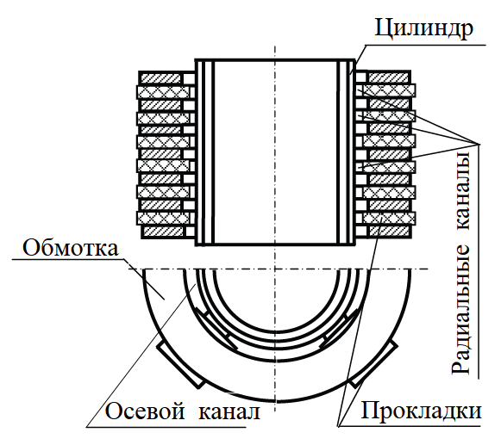

Рисунок 6. Радиальные и осевые каналы

Различают несколько видов обмоток, методика выбора которых указана в таблице 8.

Каждый из типов обмотки обладает своими достоинствами и недостатками [18]:

1. Плюсом цилиндрической одно- или двухслойной обмотки из прямоугольного провода можно считать относительную простоту изготовление и достаточное охлаждение, но при этом такому типу присуща малая механическая прочность;
2. Прямоугольный провод цилиндрической многослойной обмотки обеспечивает ей недостаточное охлаждение по сравнению с круглым проводом. Но зато намотка таких проводов достаточно проста, и укладка проводов такой формы в магнитопровод делается удобной;
3. Использование провода круглой формы в случае цилиндрической многослойной работы позволяет применять несложную технологию изготовления. Минусом такого подхода является низкую теплоотдачу и недостаточную механическую прочность;
4. Сложная и более дорогая винтовая одно-, двух- и многоходовая обмотка при применении прямоугольного провода добавляет электрической и механической прочности, а также обеспечивает надежное охлаждение и хорошую изоляцию;
5. Непрерывная катушечная обмотка не может похвастаться какими-то особенностями, кроме необходимости перекладки одной второй от катушек при их намотке (ленточная обмотка, по сути, состоит из одной катушки).

Таблица 8. Выбор типа обмотки в зависимости от класса напряжения (НН или ВН) и мощности трансформатора

|  |  |  |  |  |  |  |  |  |  |  |
| --- | --- | --- | --- | --- | --- | --- | --- | --- | --- | --- |
| Тип обмотки | | Цилиндри-ческая одно- и двухслой-ная из прямо-угольного провода | | Цилиндри-ческая  многослой-ная из прямо-угольного провода | | Цилиндри-ческая  многослой-ная из круглого провода | | Винтовая  одно- и многоходо-вая | | Неп-ре-рыв-ная  кату-шеч-ная |
| Применение | | НН  (ВН) | | ВН  (НН) | | ВН  (НН) | | НН | | ВН (НН) |
| Материал обмоток | | М | А | М | А | М | А | М | А | М |
| Пре-делы применения | Мощ-ность транс-форма-тора,  S, кВА | <630 | <630 | 630 - 80000 | 16000 -25000 | <630 | <630 | >160 | >100 | >160 |
| Сече-ние витка,  П, мм2 | 5  -  250 | 7  -  300 | 5  -  400 | 7-500 | 0,11  -  42 | 1-50 | >75 | >75 | >5 |
| Ток на стер-жень,  I, А | 15  -  800 | 10  -  650 | 15  -1200 | 10-1200 | 0,3  -  100 | 2  -  135 | >300 | >150 | >15 |
| Линей-ное напря-жение,  U, кВ | <6 | <6 | 10  -  35 | 10-35 | <35 | <35 | <35 | <35 | 3-220 |
| Число параллельных проводов в витке | | 1-8 | 1-8 | 1-8 | 1-8 | 1-2 | 1 | 4-16 | 4-16 | 1-5 |

2 РЕАЛИЗАЦИЯ ВЕБ-ПРИЛОЖЕНИЯ ПО РАСЧЕТУ НЕКОТОРЫХ ПАРАМЕТРОВ ТРАНСФОРМАТОРА

**2.1 Требования к функциональным характеристикам приложения**

Чтобы приступить к реализации веб-приложения по расчету некоторых параметров трансформатора, нужно определить какими свойствами и функциями будет обладать будущее приложения для решения поставленной задачи.

Требования, предъявляемые к функциональным характеристикам системы расчета трансформаторов:

1. Возможность регистрации и последующей авторизации пользователя;
2. Создание и автоматическое заполнение системы базы данных из вариантов расчета и марок трансформаторов;
3. Реализация расчета некоторых параметров трансформатора;
4. Визуализация результатов расчетов непосредственно на страницах веб-приложения и возможность экспорта во внешний Excel файл.

**2.2 Требования к пользовательскому интерфейсу системы**

Определившись с функциональными требованиями приложения, следует выполнить проектируемую систему понятной и удобной для будущего пользователя. Для этого послужит правильно разработанный пользовательский интерфейс (UI – User Interface), который станет проводником между пользователем и программой. К нему следует выдвигать требования, обеспечивающие реализацию графической и текстовой составной части интерфейса.

Требования, предъявляемые к UI-интерфейсу системы расчета трансформаторов:

1. Возможность поддержки системой расчета трансформатора русского языка.
2. Адаптация к размерам окна на различных устройствах при различном сценарии использования таких частей интерфейса, как боковое меню, окно регистрации, поля ввода и раскрывающиеся списки.
3. Доступность основного функционала при упрощенных частей интерфейса системы. Обязанность сохранения работоспособности даже при отсутствии некоторых функций.
4. Простота, скорость и удобство работы системы при решении задач.
5. Ориентированность интерфейса системы на пользователей с минимальным уровнем компьютерной грамотности и без особых технических знаний.
6. Присутствие информации о разработчике и службы поддержки.

**2.3 Разработка архитектуры системы расчета трансформаторов**

Архитектурой системы называется ее структура, которая определяет работу на высшем абстрактном уровне, а также компоненты, их свойства и отношения между ними (рисунок 7). Документирование системы за счет архитектуры делает доступным взаимодействие между участниками этой системы, также оно позволяет фиксировать решения и переиспользовать их дизайн и шаблоны в других проектах [19].

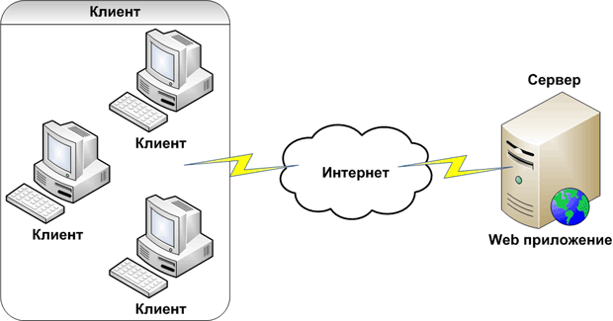

Рисунок 7. Архитектура веб-приложения

Веб-приложение по своей сути является набором статических (отображается в неизменном виде) и динамических (видоизменяется в процессе использования) веб-страниц.

Технология «клиент-сервер» реализует само веб-приложение с помощью, как это видно из названия, клиентской и серверной частей.

В клиентской части, как правило, роль клиента играет браузер пользователя. Здесь реализуется формирование запросов к серверу, обработка ответов на него и отображение самого пользовательского интерфейса. Получая запрос из клиентской части, серверная часть производит необходимые вычисления (может задействовать подключение к базам данных, использование скриптов, доступ к файлам, отправка электронной почты и т.д.), а затем формирует веб-страницу и возвращает ее клиентской части по сети с помощью протокола HTTP. После этого браузер обрабатывает полученную информацию с инструкциями на языке программирования JS с использованием HTML и CSS. Эти технологии дают понять клиентской части как нужно отрисовать все для пользователя. Это могут быть разного рода файлы, изображения, видео и любые другие данные [20].

Автоматическая система расчета трансформаторов разработана с помощью UI-фреймворка Blazor, входящий в состав платформы ASP.NET Core (рисунок 8).

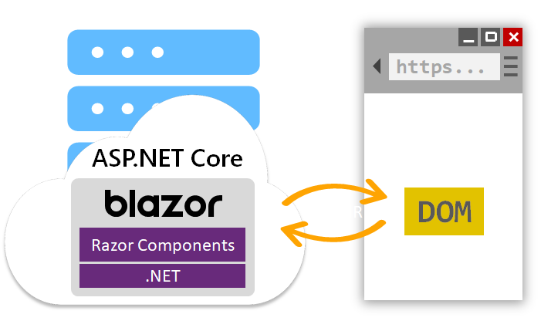

Рисунок 8. Архитектура технологии Blazor

При помощи Blazor компоненты приложения запускаются в серверной части, а не в клиентской. Пользователь в режиме реального времени через браузер совершает какие-либо действия. Эти действия отправляются на сервер в соответствующие экземпляры компонентов, которые преобразуются для просмотра. Далее вычисленное различие пользовательского интерфейса сериализуется и отправляется в браузер, где оно применяется к объектной модели документа (DOM) [21].

**2.4 Средства реализации современных веб-приложений**

Веб-приложения является чем-то более сложным, чем сайт. Если на сайте расположена заранее подготовленная информация, то в веб-приложении информация генерируется в зависимости от действий пользователя. Для создания таких технически сложных программ используются различные технологии.

Самыми распространенными инструментами создания клиентской части приложения служат язык разметки гипертекста HTML и язык таблицы стилей CSS. Если HTML занимается заполнением страницы содержимым (текст, изображения, таблицы, формы и т.п.), то CSS задаёт цвета, шрифты, стили и расположение содержимого веб-приложения [22].

Серверная часть реализуется при помощи языков программирование: ранее упомянутые Javascript, Python, PHP и др. Мой выбор выпал на C#, речь о котором будет ниже. Работает же серверная часть на удаленном компьютере (хосте).

C# (C Sharp, произносится как «си шарп») – это «объектно-ориентированный язык программирования. C# относится к семье языков с C-подобным синтаксисом, из них его синтаксис наиболее близок к C++ и Java. Язык имеет статическую типизацию, поддерживает полиморфизм, перегрузку операторов (в том числе операторов явного и неявного приведения типа), делегаты, атрибуты, события, свойства, обобщённые типы и методы, итераторы, анонимные функции с поддержкой замыканий, LINQ, исключения, комментарии в формате XML» [23].

Язык C# создавался Microsoft для работы с .NET платформой. На данный момент актуальным фреймворком является ASP.NET Core – продолжением ASP.NET Framework. Платформа .NET обеспечивает поддержку нескольких языков, кроссплафторменость (Windows, Mac OS, Linux), большую библиотеку классов, высокую производительность и разнообразие технологий [24]. Также этот фреймворк является opensource (с открытым исходным кодом), исходные файлы которого доступны на GitHub.

Как было сказано в предыдущем подразделе, автоматическая система расчета трансформатора разрабатывалась на платформе ASP.NET Core с использованием технологии Blazor.

Blazor представляет собой фреймворк для пользовательского интерфейса, основной функцией которого является создание веб-приложений, работающих как на серверной, так и на клиентской стороне. Т.е. вместо применения Javascript на серверной стороне, используется C#. То же самое обстоит и со стороной клиента. Визуальный интерфейс описывается все теми же HTML и CSS.

Есть две модели размещения, на которые подразделяется Blazor – это Blazor Server и Blazor WebAssembly. При разработке автоматической системы расчета трансформатора использовалась первая модель – Blazor Server.

Как упоминалось, вся логика приложения, построенного на технологии Blazor Server, работает на серверной стороне. В браузере пользователь видит лишь интерфейс средства просмотра данных и дизайнера отчетов. Обмен информацией между сервером и клиентом происходит через модуль SignalR.

**2.5 Управление версиями системы на основе веб-сервиса GitHub**

Система управление версиями является удобным способ управлять проектом с изменяющейся информацией. Существует множество веб-сервисов для хостинга IT-проектов. Мой выбор выпал на самый популярный из них – GitHub. Кроме GitHub есть другие сервисы, которые используют Git, — например, Bitbucket и GitLab.

Git-репозиторий позволяет хранить множество версий проекта (от самых ранних до самых поздних), т.е. в случае какой-то ошибки есть возможность вернуть проект к прежнему состоянию и просматривать происходящие изменения во времени. Также с помощью сервисов контроля версия можно создавать ветки – копии репозиториев, позволяющие осваивать нововведения, не изменяя изначального проекта [25].

Все существующие версии проекта хранятся в ветке «master» (рисунок 9).

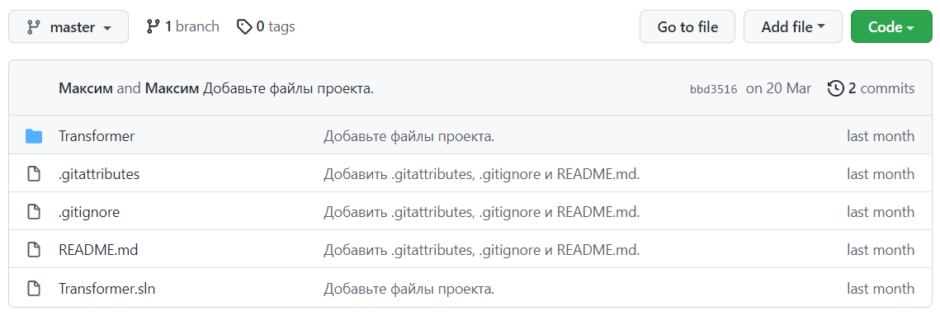

Рисунок 9. Основная ветка «master»

Однако, была создана дополнительная ветка «Development», хранящая в себе версии и наработки, не реализованные в основном проекте (рисунок 10).

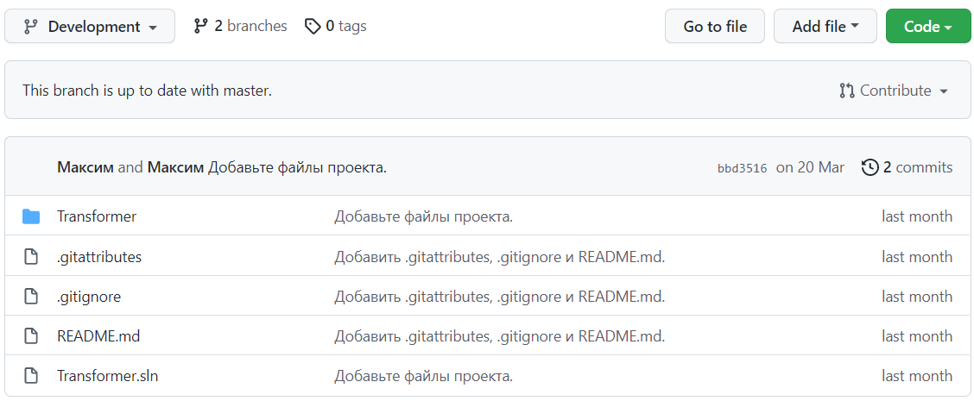

Рисунок 10. Ветка разработчика «Development»

**2.6 Разработка пользовательского интерфейса**

Код на рисунке 11 демонстрирует объекты, которые будут находится на главной странице при запуске приложения. Пользователь увидит перед собой окно регистрации/авторизации, куда сможет вписать свои данные и работать с приложением дальше.

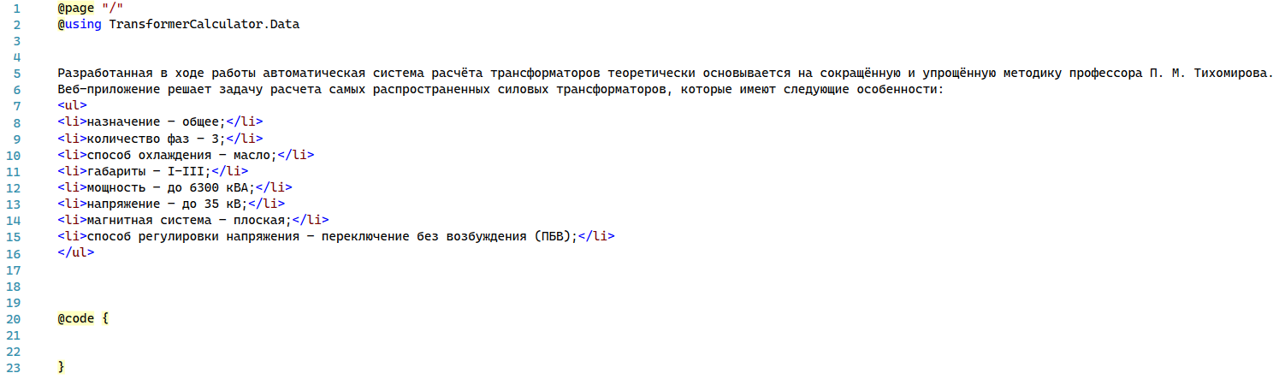

Рисунок 11. Главная страница проекта

Код на рисунок 12 показывает реализацию регистрации, авторизации и выхода из приложения.

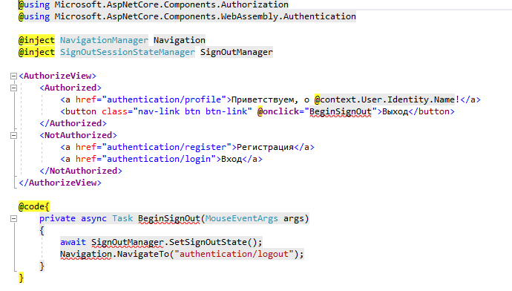

Рисунок 12. Окна регистрации, авторизации и выхода

Код на рисунке 13 представляет вкладки бокового меню, которое будет находиться в левой части окна экрана при запуске приложения. Вкладки, находящиеся в папке Pages, имеют расширение .razor и содержат в себе смесь кода HTML и конструкций C#.

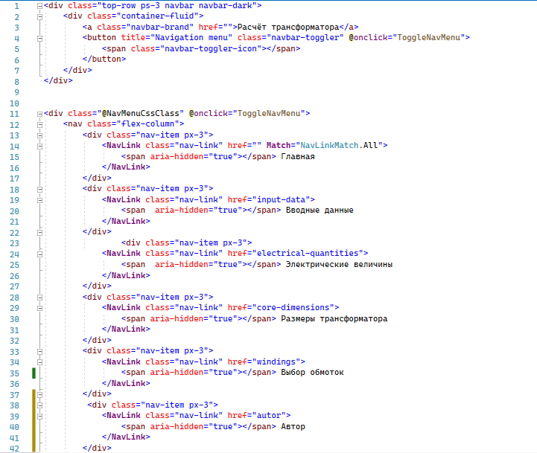

Рисунок 13. Вкладки в приложении

Для упрощения процесса верстки (создание структуры) веб-приложения используется фреймворк bootstrap (рисунок 13). Как можно заметить, для создания вкладок используются шаблонные макеты [26].

**2.7 Запуск и настройка системы**

На рисунке 14 отображена непосредственно сама главная страница веб-приложения. Здесь у пользователя будет возможность пользоваться личным кабинетом и прочесть описание программы.

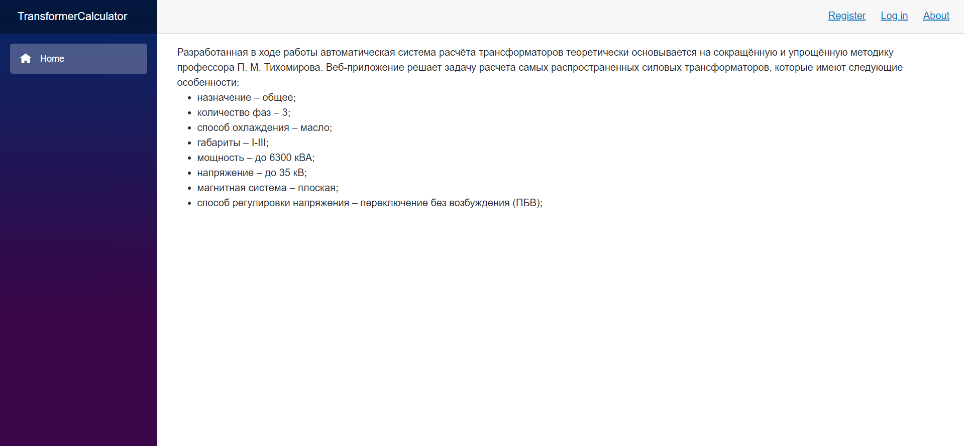

Рисунок 14. Главная страница автоматической системы расчета трансформаторов

Если пользователь новый (т.е. впервые посетил веб-приложение), то ему будет предложено пройти регистрацию (рисунок 15).

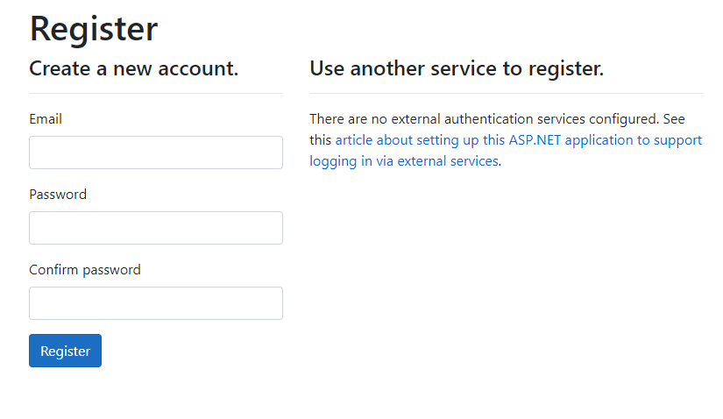

Рисунок 15. Страница регистрации пользователя в веб-приложении

Если пользователь не новый (т.е. зарегистрированный), то ему будет достаточно войти в личный кабинет, указав авторизационные данные (рисунок 16).

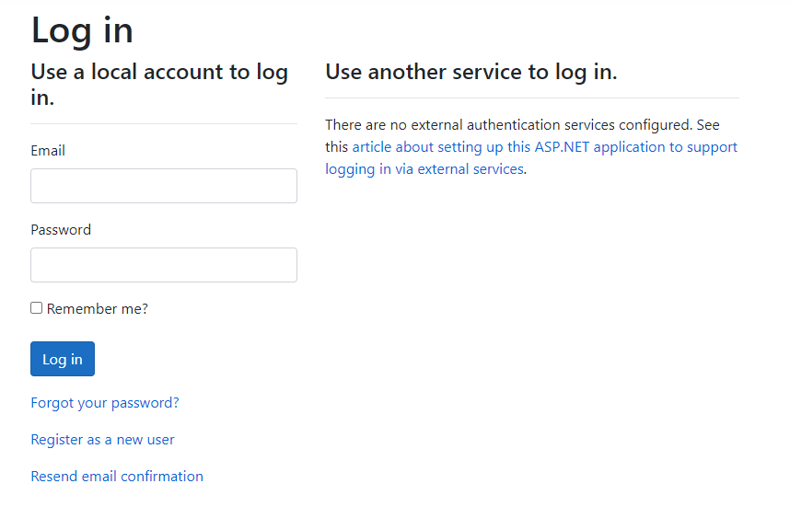

Рисунок 16. Страница авторизации пользователя в веб-приложении

Чтобы у пользователя была возможность скачать проделанные расчет трансформатора, в приложение добавлена функция экспорта из базы данных SQL Server в Excel (рисунок 17) [27].

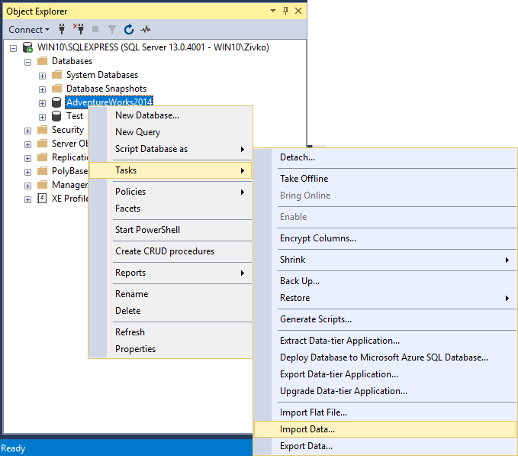

Рисунок 17. Настройка экспорта данных из SQL Server в Excel

На сайте пользователю будет достаточно нажать на кнопку «Скачать» на странице введения данных (рисунок 18), чтобы получить отчет с рассчитанными параметрами в виде .xlsx файла.

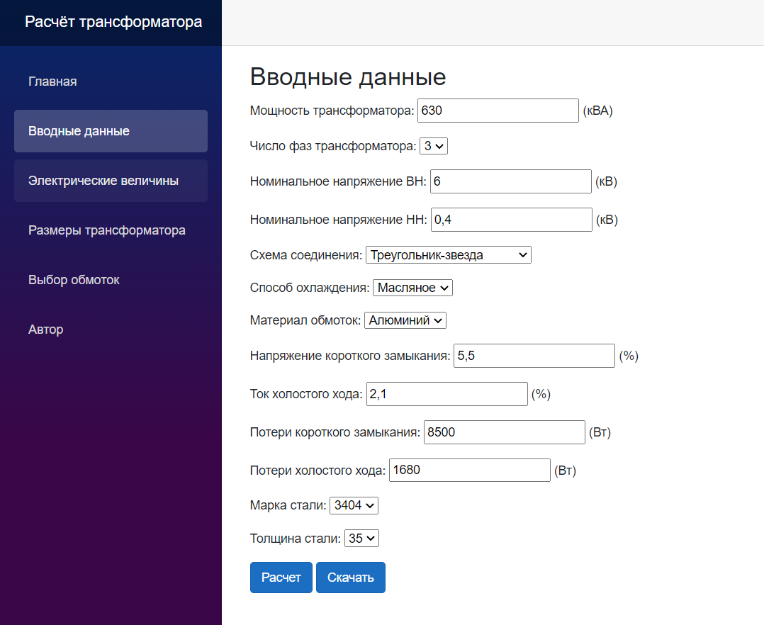

Рисунок 18. Кнопка «Скачать» для получения отчета в виде файла

Скачанный файл будет иметь содержание, подобное содержанию на рисунке 19. В .xlsx файле отображаются название параметра трансформатора рядом с его значением, рассчитанным программой.

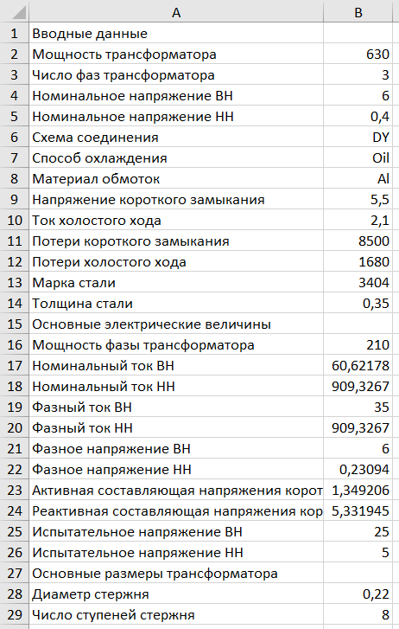 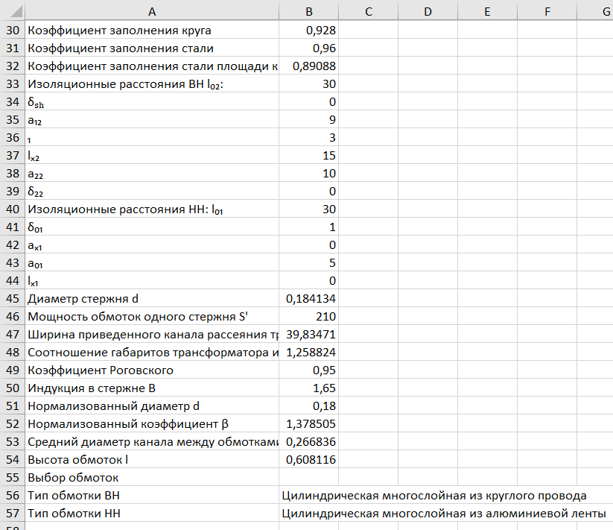

Рисунок 19. Скачанный отчет в виде файла

**2.8 Ввод исходных данных и проведение расчетов**

Чтобы рассчитать параметры трансформатора пользователю нужно перейти в пункт «Вводные данные» в боковом меню, внести в поля значения требуемых параметров (при необходимости есть возможность в любое время их изменить) (рисунок 20).

В некоторых полях введены исходные ограничения (в выборе числа фаз, схемы соединения, способа охлаждения, материала обмоток, марки стали и толщине стали трансформатора). Для проведения расчетов внизу страницы располагается кнопка «Расчет».

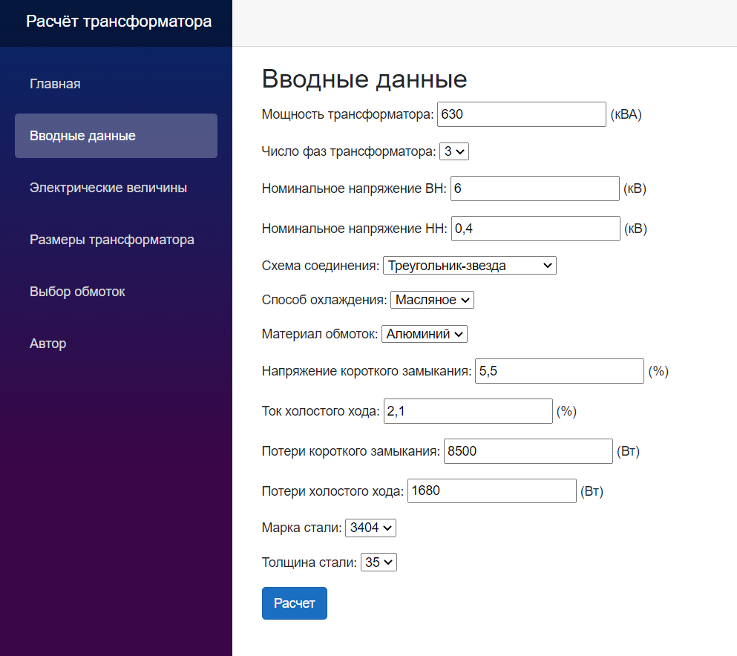

Рисунок 20. Заполнение таблицы на странице веб-приложения

Вслед за тем, как пользователь нажал кнопку расчета, на следующих страницах веб-приложения выведутся рассчитанные параметры трансформатора, а именно:

* основные электрические параметры (рисунок 21).
* основные материалы магнитной системы (рисунок 22).
* тип обмоток (рисунок 23).

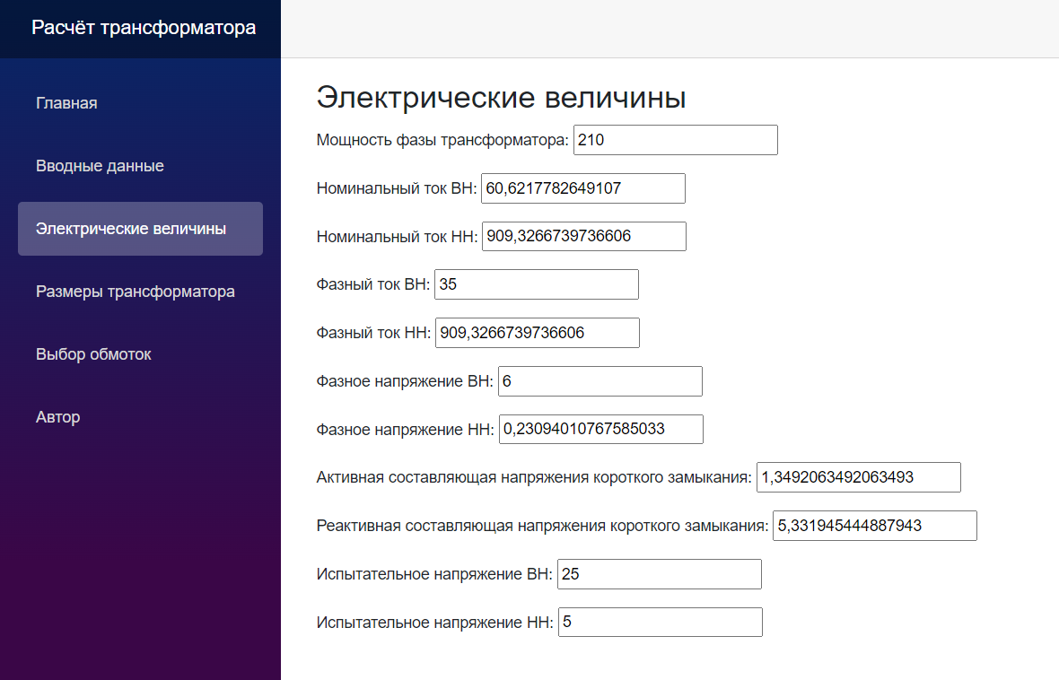

Рисунок 21. Расчёт основных электрических величин

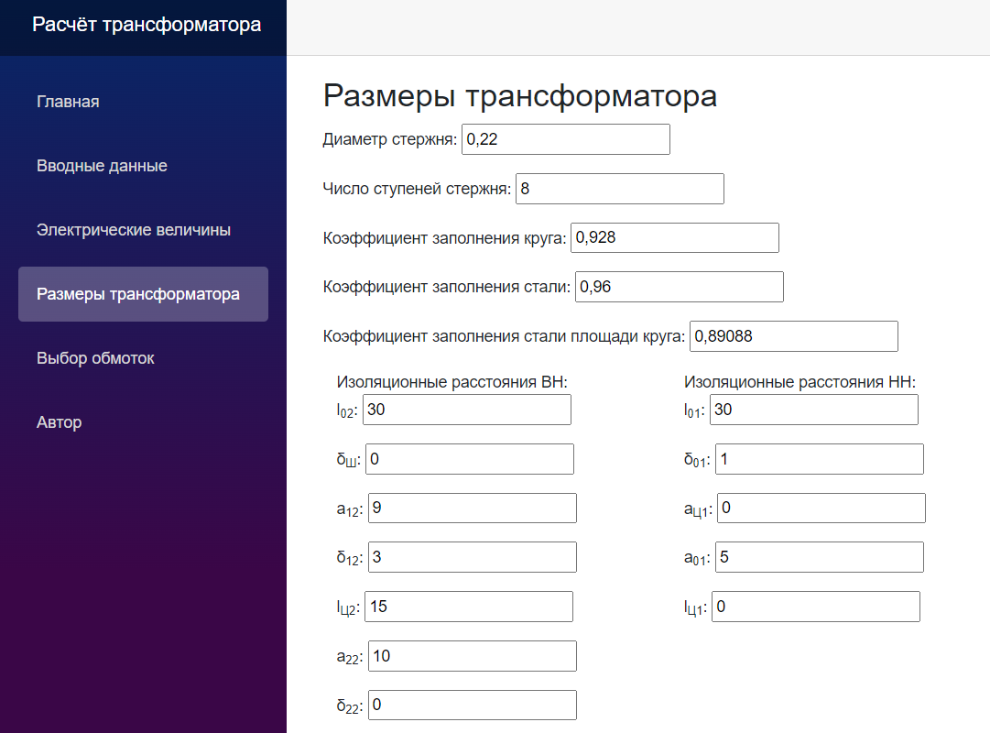

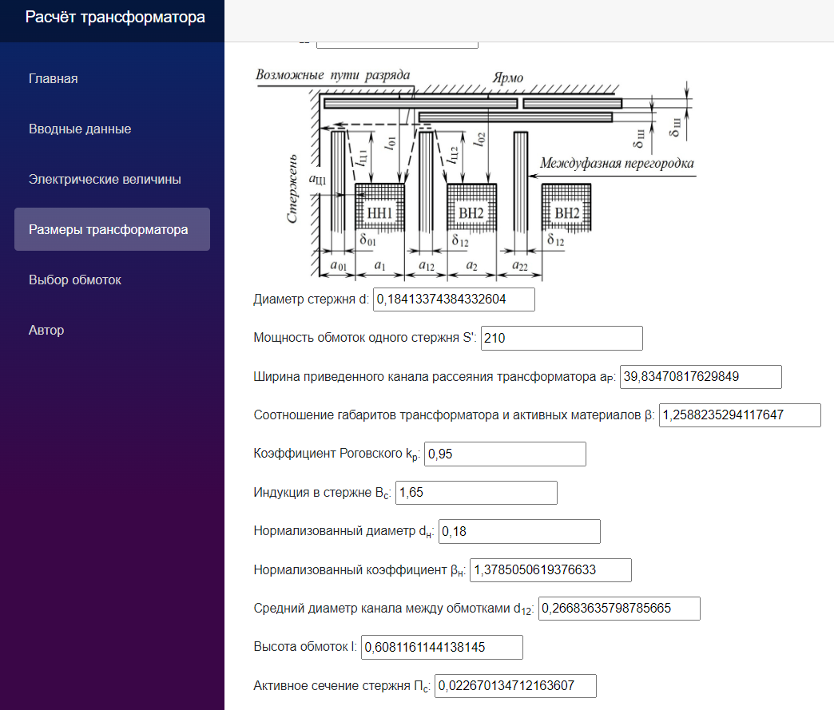

Рисунок 22. Расчёт основных размеров трансформатора

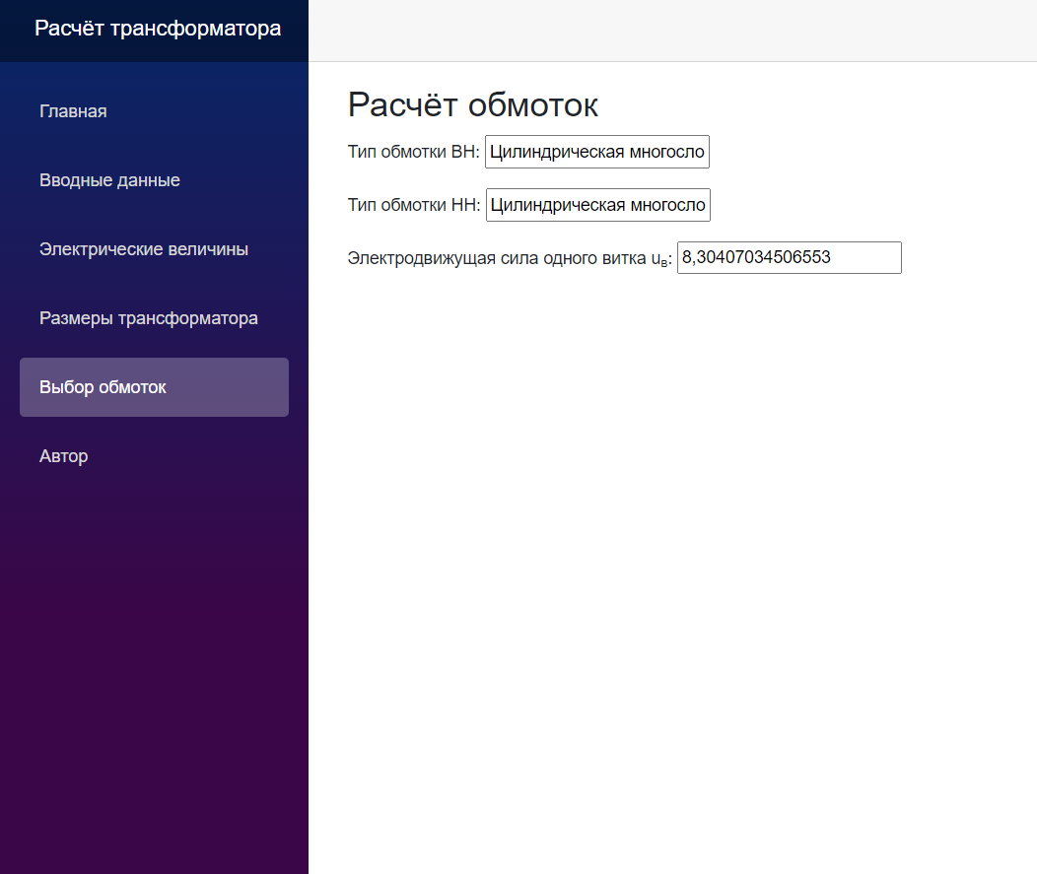

Рисунок 23. Выбор типа обмоток

Кроме расчетов расчетов, у пользователя будет возможность посмотреть информацию об авторах и, в случае необходимости, обратиться по указанной почте или номеру телефона (рисунок 24).

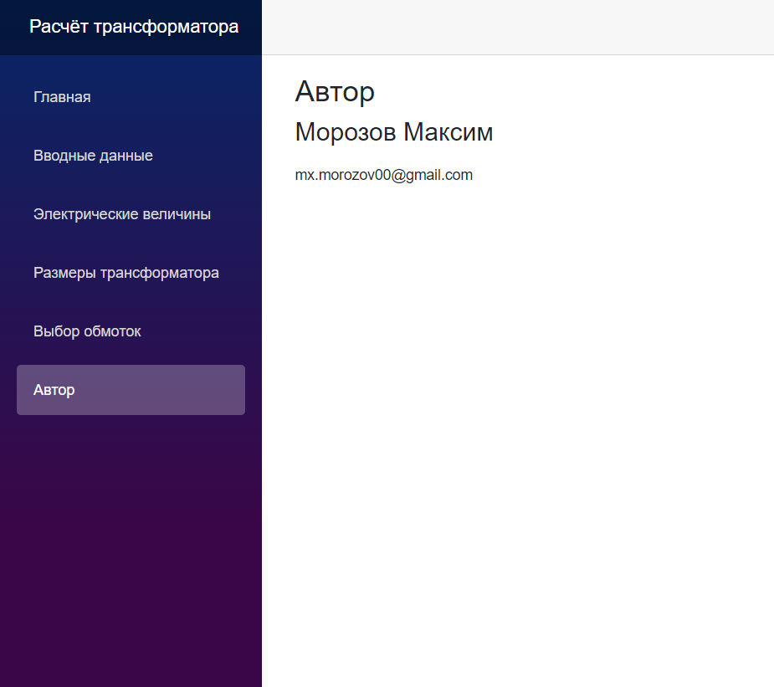

Рисунок 24. Информация о разработчиках

ЗАКЛЮЧЕНИЕ

В результате выполнения дипломной работы были выполнены следующие задачи:

1. Изучена литература по проектированию силовых трансформаторов;
2. Рассмотрены различные методы расчёта параметров силовых трансформаторов;
3. Разработано веб-приложение для расчёта основных параметров силовых трансформаторов.

В рамках дипломной работы было разработано веб-приложение, позволяющее регистрировать пользователя, проводить расчет некоторых параметров силового трансформатора, вносить коррективы в исходные данные для какого-либо расчета, проводить сам расчет и выводить полученные результаты непосредственно на страницах веб-приложения, либо в виде Excel файла.

Для этого были использованы самые современные методы реализации:

* SQL Server для реализации базы данных.
* Visual Studio и фреймворк Blazor для реализации веб-сервиса.

Научная новизна полученных в работе результатов заключается в применении нового метода эффективной организации и ведения специализированного алгоритмического расчета трансформатора. Веб-сервис был разработан в соответствие со всеми требованиями и соответствует всем поставленным задачам.

Практическая значимость результатов заключается в том, что разработанное программное обеспечение позволит:

1. Производить расчет некоторых параметров силового трансформатора;
2. Инженерно-техническому персоналу трансформаторного завода сократить время на выполнение расчетов параметров силового трансформатора за счет реализации эргономичного веб-интерфейса.

Готовое приложение можно также использовать в учебном процессе студентов бакалавриата и магистратуры по направлению «Электроэнергетика».

В качестве практических рекомендаций, можно сказать, что работа над проектом, который включит в себя полный расчет параметров для проектирования трансформатора, будет продолжена, чтобы разработанное приложение могло использоваться в нуждах Кентауского трансформаторного завода.

СПИСОК ИСПОЛЬЗОВАННОЙ ЛИТЕРАТУРЫ

1. Морозов М.Е. Автоматическая система расчета силовых трансформаторов // Материалымеждународной научной конференции студентов и молодых ученых «ФАРАБИ ӘЛЕМІ». 4-8 апреля 2022 г. – Алматы: Қазақ университеті, 2022. – C. 264.
2. Встовский А.Л., Встовский С.А., Силин Л.Ф., Полошков Н.Е. Проектирование трансформаторов. – Красноярск: Сиб. федер. ун-т, 2013. – 120 с.
3. Тихомиров П.М. Расчет трансформаторов: Учеб. пособие для вузов. – 5-е изд., перераб. и доп. – М.: Энергоатомиздат, 1986. – 528 с.
4. Кацман М.М. Расчет и конструирование электрических машин. – М.: Энергоатомиздат, 1984. – 350 с.
5. Галян Э.Т. Трансформаторы: Метод. пособие. Самара: СамГТУ, 2007. –101 с.
6. Копылов И.П. Проектирование электрических машин: учебник для вузов 4-е изд., перераб. и доп. – М.: Издательство Юрайт, 2011. – 767 с.
7. Лизунова С.Д., Лоханина А.К. Силовые трансформаторы. Справочная книга. – М.: Энергоиздат. 2004, - 616 с.
8. Хныков, А.В. Теория и расчет многообмоточных трансформаторов. – М.: Солон-Пресс, 2016. – 486 c.
9. Трамбицкий, А.В. Расчет трансформаторов. – М.: ЁЁ Медиа, 2015. – 469 c.
10. Пуйло Г.В., Кузьменко И.С., Насыпаная Е.П. Автоматизированный проектный синтез силовых трансформаторов. – Одесса: ОНПУ, 2009. – 139 с.
11. Сечин В.И. Проектирование силовых трансформаторов: учеб. пособие. – Хабаровск: Изд-во ДВГУПС, 2005. – 139 с.
12. Григорьев В. Ф. Расчет трехфазного силового масляного трансформатора: учеб.-метод. пособие / В. Ф. Григорьев, А. В. Бунзя, А. В. Бондаренко. – Екатеринбург: УрГУПС, 2016. – 115 с.
13. Забудский Е.И. Электрические машины. Ч. 1. Трансформаторы. Учебное пособие для вузов. – Москва: МГАУ, 2002. – 166 с.
14. ГОСТ 11677–85. «Трансформаторы силовые. Общие технические условия»
15. ГОСТ 11920-85. «Трансформаторы силовые масляные общего назначения напряжением до 35 кВ включительно. Технические условия»
16. Подборский П.Э., Подборский Э.Н. Электромеханика. Проектирование трансформаторов: Учеб. пособие; Сиб. федер. ун-т, 2011. – 184 с.
17. Гончарук А.И. Расчет и конструирование трансформаторов. – М.: Энергоатомиздат, 1990. – 256 с.
18. Игнатович В.М., Усачева Т.В. Расчет активной части и оценка эксплуатационных свойств силового трансформатора: Учеб. пособие. –Томск: Изд-во ТПУ, 2011. – 84 с.
19. Макконнелл С. Совершенный код. Мастер-класс / Пер. с англ. – М.: Издательство «Русская редакция», 2010. — 896 с.
20. Фленов М.Е. Библия C#. – 4-е изд., перераб. и доп. – СПб.: БХВ-Петербург, 2019. – 512 с.
21. ASP.NET Core Blazor [Электронный ресурс]. – Режим доступа: <https://docs.microsoft.com/ru-ru/aspnet/core/blazor>
22. Справочник по HTML и CSS [Электронный ресурс]. – Режим доступа: https://www.w3schools.com
23. Troelsen A., Japikse Ph. Pro C# 9 with .NET 5: Foundational Principles and Practices in Programming. New York: Apress, 2021. – 1383 p.
24. Шилдт Г. C# 4.0: полное руководство.: Пер. с англ. – М.: ООО *«*И.Д. Вильямс*»*, 2011. – 1056 с.
25. Руководство по началу работы с GitHub [Электронный ресурс]. – Режим доступа: <https://docs.github.com/en/get-started>
26. Полное руководство по языку программирования С# 10 и платформе .NET 6 [Электронный ресурс]. – Режим доступа: <https://metanit.com/sharp/tutorial/>
27. Документация по C# [Электронный ресурс]. – Режим доступа: <https://docs.microsoft.com/ru-ru/dotnet/csharp/>

ПРИЛОЖЕНИЕ А

Фрагмент листинга программного кода

Разработан в файле Startup.cs, отвечающий за запуск приложения.

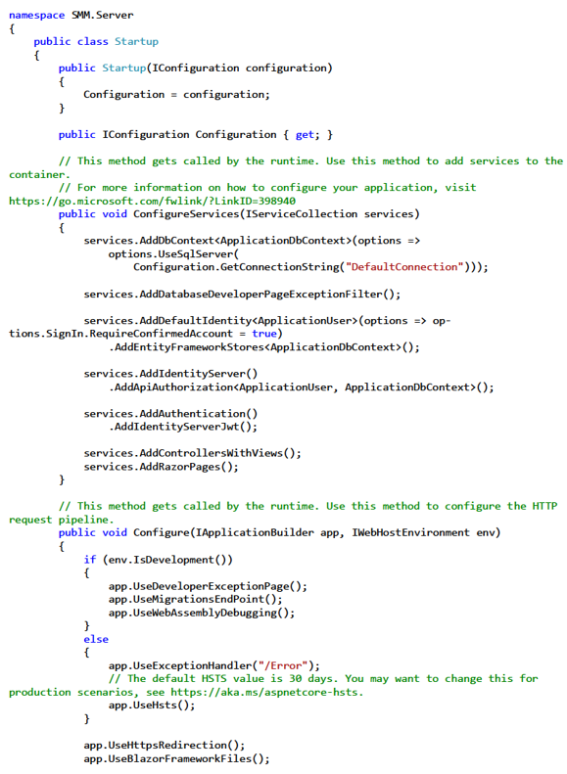

ПРИЛОЖЕНИЕ B

Фрагмент листинга программного кода

Файл «Index.html», отвечает за построение диаграммы при расчете, а также скрипты, для корректной работы сервиса.

